МОУ ООШ с.Усть-Хадын

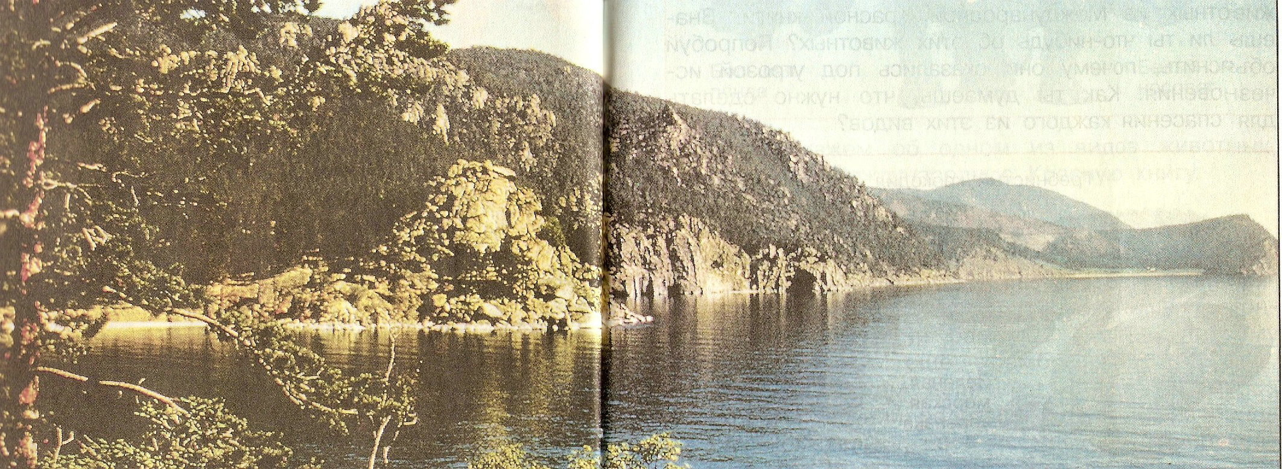

Тема урока: "Действия с рациональными числами"
и "Озеро Байкал"

Тема урока: “Действия с рациональными числами” и “Озеро Байкал”.
Тип урока: урок закрепления изученного
Вид урока: урок путешествие
Технологии: на интегративной основе
Система обучения: традиционная
Цели урока: 1) закрепление действий с рациональными числами,
2) изучение флоры и фауны озера Байкал
3) воспитание бережного отношения к природе и потребности в охране окружающей среды;
4) Формировать устойчивый интерес к математике, географии
5)Развивать познавательный интерес, мышление и память
.

Оборудование урока: 1) рисунки озеро Байкал, 2) карта Байкала, 3) таблица, раздаточный материал.
Ход урока.
I. Оргмомент
II. Первая остановка. Сообщение темы и цели урока: Сегодня у нас необычный урок мы побываем на озере Байкал и повторим действия с рациональными числами.
- Что вы знаете об озере Байкал? (Ответы детей)
- Вы должны были подготовить сообщения об озере Байкал.
(сообщение ученика) Озеру 25 лет и образовалось в результате землетрясения. Озеро содержит 20% мировых запасов пресной воды. Водосборный бассейн озера составляет 540 034 кв. км. Реки ежедневно приносят в Байкал 60 кубических километров воды, примерно столько же приносит Ангара. Очень часто говорят, что Байкал является «природным заводом по очистке минерализованных вод», способным продуцировать исключительно чистую, слабо минерализованную воду. На Байкале водится уникальное млекопитающее животное нерпа. Байкальская нерпа – эндемик Байкала и нигде больше не встречается. До сих пор точно не известно, как нерпа попала в Байкал. С этой загадкой связана легенда о том, что озеро соединено таинственным каналом с Северным Ледовитым океаном. Никакого, конечно, туннеля нет. Скорее всего, нерпа проникла в озеро по системе рек Енисей – Ангара в ледниковую эпоху. Нерпа населяет практически всю акваторию озера. Главное лежбище расположено на Ушканьих островах. Здесь много корма, удобные камни для отдыха, а главное – почти нет людей. Взрослые тюлени покрыты плотной буровато-серой короткой шерстью. Но греет не мех, а подкожный слой жира, достигающий 12 см в толщину. Он защищает животных от холода и случайных травм, аккумулирует энергию, повышает плавучесть и у нормально упитанных животных составляет более 50% веса тела. Средний вес взрослого зверя около 50 – 60 кг при длине 150 см. Встречаются и очень крупные особи весом до 120 кг при длине 170 – 180 см.
Детеныша называет хубунек. Чистоту Байкала поддерживает микроскопическое животное длиною 1 мм – эпишура. В нём водится уникальная рыба голомянка, длина которой 15 см, целиком состоящая из жира, которой питается нерпа. Глядя сквозь эту рыбку, можно прочитать газетный текст.
Много экспедиций до сих пор изучают Байкал, настолько он таинственен и загадочен.
III. Вторая остановка. В Сибири говорят: “ Кто на Байкале не бывал, тот Сибири не видал”. Только увидев это озеро своими глазами, вы почувствуете его красоту и уникальность. (Демонстрируется рисунок “Байкал зимой”.) Это единственное море-озеро в мире, которое полностью покрывается льдом. Если прислушаться на мгновение, стоя на льду, то можно услышать, как гудит и стонет Байкал. Лед такой прозрачный, что можно сквозь него увидеть дно Байкала на глубине 3-4 м, а в воде – на глубине 12-40 м. Нагромождение льда называются торосами, они голубого цвета. На Байкале есть участок воды, который никогда не замерзает, - это полынья длиной 3-5 км. Она существует благодаря большой скорости течения воды в данном месте и ее положительной температуре. Здесь зимуют 8 – 12 тысяч водоплавающих птиц. Как называется это место, мы узнаем, проведя математическую разминку. Под правильным ответом “спрятана” буква, входящая в его название.
1) – 2,5 + 2 = 7) -5/7 : (-5/27) =
2) – 3,2 – 4,5 = 8) 0 : (- 101) =
3) – 4,5 * (-2) = 9) – 3 1/2 - 3 1/2=
4) ¾ - 7/4 = 10) – 4/3 * (-3/4) =
5) 3/2 *(-2/9) = 11) 2 1/2- 4,5 =
6) 4 : (- 2/3) =
Ответ:
-0,5 | -7,7 | 9 | - 1 | -1/3 | -6 | 3 | 0 | -7 | 1 | -2
ш | а | м | а | н | к | а | м | е | н | ь
(сообщение ученика) Это место называется Шаманский камень. Во время строительства Братской ГЭС (1960) для того, чтобы заполнить водохранилище водой не за 4 года, а гораздо быстрее и раньше получить электроэнергию, был предложен проект, согласно которому Шаманский камень должен был взорван. Если бы этот проект был принят, то пострадали бы не только флора и фауна Байкала, а порты, лесоперевалочные базы, железная дорога, были бы затоплены многие селения и т. д. Но, к счастью, он не осуществился.
IV. Третья остановка. Весной сотни рек и речушек несут свои воды в Байкал. Сколько же их всего?
Более 100 лет назад, в 1886 году, Ян Черский привел число 336. Однако благодаря постоянно работающим экспедициям это число было уточнено и оказалось, что их не 336, …. Сколько рек впадает в озеро, узнает тот, кто правильно выполнит следующее действия:
((3 ½ – 8) + (-3,42 – 5,68)) *(- 40) = Ответ: 544.
544 рек и речушек впадает в озера высчитал Бояркин в 1964 году. Из них:

6 рек крупных:
117 – свыше 10 км;
40 – до 8 км;
84 – до 6 км;
132 – до 4 км;
142 – до 2 км.

Со стороны восточного берега в Байкал впадают 324 рек, с западного – 220 рек.
V. Четвертая остановка. 1. На протяжении многих веков Байкал славится своими рыбными запасами. Такими, как таймень, омуль.
А очень ценной рыбы, которая водится в Байкале, вы узнаете, разгадав кроссворд.

1.
2.
3.
4.
5.

1) Расстояние от начала координат до заданной точки.
2) Число, стоящее над дробной чертой в дроби.
3) Один из компонентов деления.
4) Отношение длины отрезка на карте к длине соответствующего отрезка на местности.
5) Число, при котором данное равенство принимает вернее значение.
Ответ: Модуль, числитель, делимое, масштаб, корень.
По вертикали: в выделенном столбце читаем название рыбы. (осетр).
2. Вычислите, сколько килограммов в 1000 пудах. (6400 кг)
3. В 1911 г в Иркутск привезли осетр весом 12 пудов. Сколько это в килограммах? (76,8 кг)
4. Рыбные промысловики скупали осетра на Байкале по 2 р серебром за пуд, а в Иркутске продавали по 4 р за пуд.
Какой процент прибыли получил промышленник? (200%)
VI. Пятая остановка. А теперь познакомимся с достопримечательностями.
Один из достопримечательностей это – острова. В 1976 году после тщательных подсчётов окончательно установили, что их …. Сколько же островов на озере?
Ответ на этот вопрос вы узнаете, выполнив следующие вычисления
(2/7 – 3/9) * (2,5 – 12 ½) : 1/63 = (30)
Самым большим по величине является остров Ольхон. На всех островах, кроме Ольхона, любые формы хозяйственной деятельности запрещены.
Протяженность острова 70* 13 верст.
Сколько это квадратных километрах? ( 1 верста ≈ 1,06 км) (750 км²)
(сообщение ученика) По форме и местоположению остров представляет собой ветвь приморского хребта, отделенную от материка Малым морем и проливом Ольхонские ворота. «Почти у наших ног лежало кристальное зеркало Байкала. Посреди него поднимались голубые горы острова Ольхон, - писал Обручев о своем первом впечатлении. – Если в этот миг солнце проглянуло хоть на секунду сквозь тучи и озарило великолепную картину там, внизу, пурпурно золотыми вечерами лучами, я бы, наверное, воскликнул: “ Увидеть Байкал и умереть!”
Сейчас, особенно летом, этот остров посещает очень много туристов. Здесь находится научный музей, в котором представлены остатки древней цивилизации, орудия труда, предметы быта. Все экспонаты, в основном, были собраны руками ребят данного острова под руководством энтузиаста краеведения И. Ровякина. На острове много пещер с наскальными рисунками. Так как остров объявлен государственным заповедником, то въезд туда платный, переправа осуществляется с помощью парома.
VII. Шестая остановка. (сообщение ученика). Но не все так хорошо и красиво на Байкале, как кажется с первого взгляда. Цивилизация шагнула и сюда. По побережью озера началось строительство заводов, комбинатов. Задымили трубы, отравляя воздух, начались все возможные эпидемии, начали гибнуть рыбы. В 1987 году какая-то болезнь обрушилась на нерпу. Ученые до сих пор не установили причину этой болезни.
Задача: Из имеющегося поголовья 70 000 нерпа погибло 10%. Сколько это? (7000).
30 лет назад на Байкале был построен Байкальский целлюлозно-бумажный комбинат (БЦБК). Это самый загрязнитель озера. Из 41 предприятия в бассейне озера он дает 95% загрязнения. Со сточными водами в Байкал ежегодно попадают такие отравляющие вещества, как сульфаты – 5870 т, хлориды – 3320 т, фенолы – 0,32 т, азот алюминий – 62,3 т, ртуть – 6 кг, алюминий – 3,3 т и многое другое.
В 2007 году в Байкал было сброшено 46,26 млн. м³ сточных вод, содержащих 10053 т загрязняющих веществ. Но это на 3600 т меньше, чем в 2006 году. Сколько это процентов? (≈ 35%)
Как видите, появились хоть какие-то результаты уменьшения загрязнения.
VIII. Седьмая остановка. Итог урока. (Песня «Славное море, священный Байкал»)

